Sprint 1

Integrantes:

* Alejo Jorja
* Fernando Mercy
* José Zamora
* Santino Trusoni
* Taiel Cañada
* Julian Maccor
* Tomás Coronel
* Ignacio Fares
* David Molina

Roles:

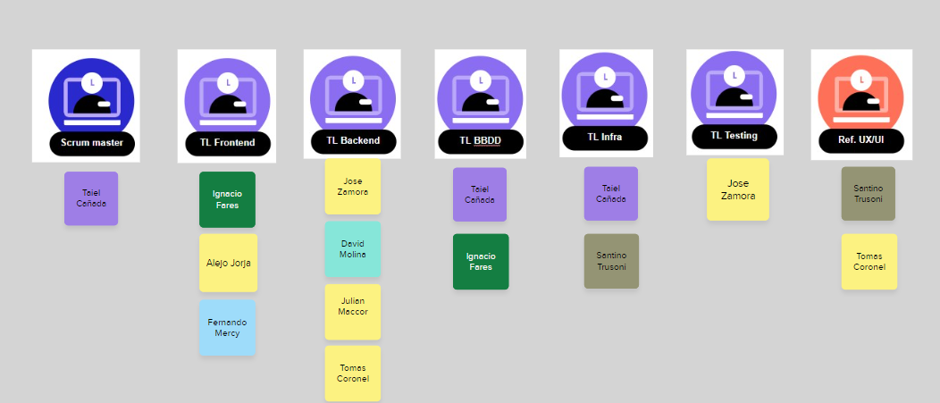

Definición del Proyecto

Problemática a resolver:

Nuestra misión es crear una solución tecnológica para predios de alquiler de canchas deportivas, se puede aplicar a varias disciplinas, pero nuestro enfoque se dirige específicamente al fútbol siendo el deporte más practicado con diferencia.

Solución:

Para lograr esto, vamos a enfocarnos en un producto sólido que responda a las necesidades de un grupo de personas determinado que buscan alquileres de canchas cercanas, pero no disponen de un contacto o de tiempo para acercarse a averiguar el estado de ocupación. Esta innovadora solución busca facilitar este proceso mediante un sistema de reservas mediante nuestra web, acercando a los usuarios la posibilidad de ver el estado de las reservas en tiempo real.